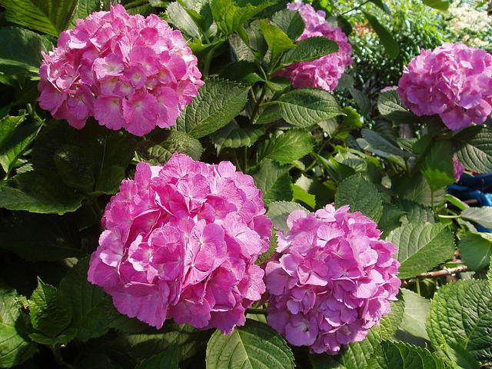

JUNI 2022
Grillkväll onsdagen den 8 juni kl. 17,00. Anmälan är sedan tidigare lämnad i era postfack. Sista anmälningsdag är 7 juni.

Musik i trädgården söndagen den 14 augusti kl. 14,00 vid pergolan hus 7 och vid pergolan vid hus 17 ca 14,30.

Styrelsen önskar alla medlemmar en skön sommar.

